ТЕМА №9.Средства индивидуальной защиты и пользование ими.

ЗАНЯТИЕ №1.Средства индивидуальной защиты и пользование ими.

СПРАВОЧНЫЙ МАТЕРИАЛ

1. Индивидуальные средства защиты органов дыхания, глаз и кожи.

Общие положения.

* Общевойсковые фильтрующие противогазы.
* Комплект дополнительного патрона, гопкалитовый патрон.
* Респиратор.
* Изолирующие дыхательные аппараты.
* Средства индивидуальной защиты глаз.

**Общие положения.**

Средства индивидуальной защиты (СИЗ) предназначены для сохранения боеспособности личного состава ВС РБ и обеспечения выполнения боевой задачи в условиях применения противником оружия массового поражения (ОМП), а также в условиях воздействия поражающих сред, возникающих при эксплуатации и повреждениях вооружения и военной техники.

Своевременное и умелое использование СИЗ обеспечивает надежную защиту от отравляющих веществ (ОВ), светового излучения ядерных взрывов (СИЯВ), радиоактивной пыли (РП), радиоактивных веществ (РВ), бактериальных (биологических) аэрозолей (БА), оксида углерода и позволяет выполнять отдельные задачи под водой и в среде, лишенной кислорода. СИЗ обеспечивают также кратковременную защиту от огнесмесей и открытого пламени.

Средства индивидуальной защиты подразделяются на средства ин­дивидуальной защиты органов дыхания (СИЗОД), средства индивидуальной защиты глаз (СИЗГ) и средства индивидуальной зашиты кожи (СИЗК).

По принципу защитного действия СИЗОД подразделяют на фильт­рующие и изолирующие.

К СИЗОД относят противогазы, респираторы, изолирующие дыха­тельные аппараты (ИДА), комплект дополнительного патрона (КДП), гопкалитовый патрон.

К СИЗГ относят защитные очки от СИЯВ.

**Общевойсковые фильтрующие противогазы.**

• *Предназначение.*

Общевойсковые фильтрующие противогазы предназначены для защиты органов дыхания, лица и глаз от ОВ, РП, БО.

Принцип действия противогазов основан на изоляции органов дыхания от окружающей среды и очистке вдыхаемого воздуха от токсичных аэрозолей и паров в фильтрующе-поглощающей системе.

Противогаз ПМК

1- лицевая часть, 2 – фильтрующая коробка, 3 – окуляры, 4 – клапан выдоха, 5 трубка для приема жидкости

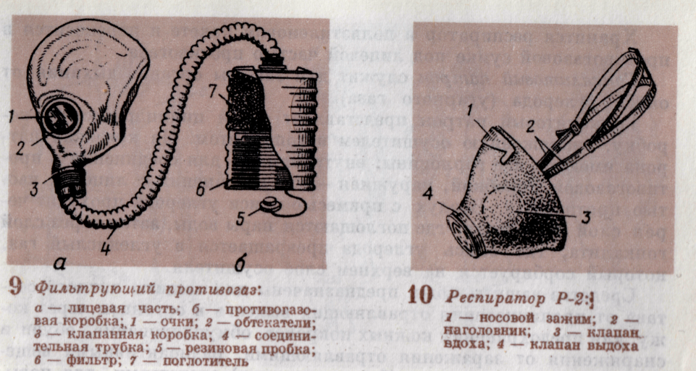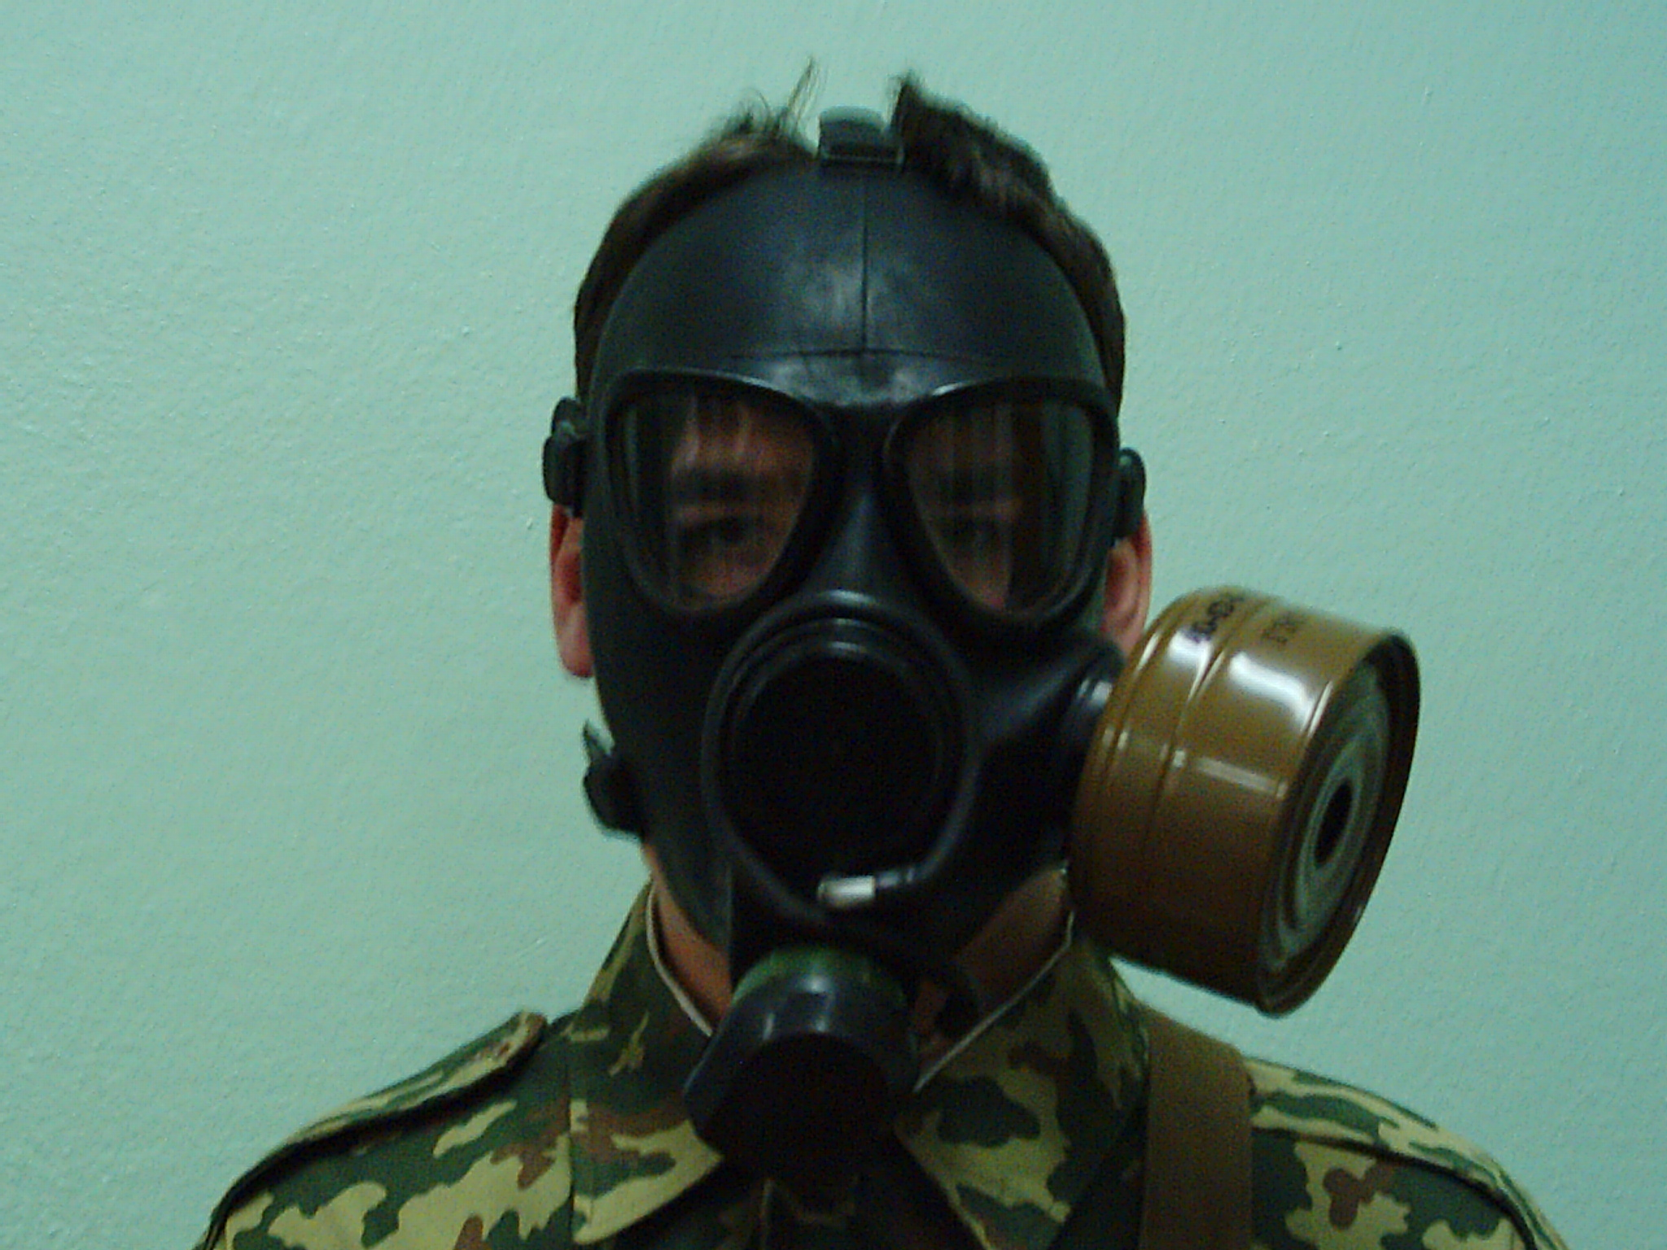

1

2

3

4

5

Противогазы не обогащают вдыхаемый воздух кислородом, поэтому их можно использовать в атмосфере, содержащей не менее 17% кислорода (по объему).

• *Состав:*

* лицевая часть;
* фильтрующе - поглощающая система (противогазная коробка).

В комплект противогаза входят:

* сумка;
* не запотевающие пленки.

В зависимости от типа противогаза, в комплект может входить:

* накладные утеплительные манжеты;
* водонепроницаемый мешок;
* крышка фляжки с клапаном;
* бирка.

**Фильтрующе - поглощающая система предназначена** для очистки вдыхаемого воздуха от аэрозолей и паров ОВ, РП, БА. Очистка воздуха от аэрозолей осуществляется противоаэрозольным фильтром, а от паров поглощающим слоем угля - катализатора. У противогазов различных типов фильтрующе-поглощающая система может быть выполнена либо в виде фильтрующе-поглощающей коробки (ФПК), либо в виде фильтрующе- поглощающего элемента (ФПЭ).

**Лицевая часть (шлем - маска или маска) предназначена** для защиты лица и глаз от ОВ, РП, БА, подвода к органам дыхания очищенного воздуха и сброса в атмосферу выдыхаемого воздуха. Она состоит из корпуса, очкового узла, клапанной коробки, обтекателей и системы крепления на голове. Может также оборудоваться подмасочником, обтюратором, переговорным устройством и системой для приема жидкости. Лицевые части изготовлены из резины серого или черного цвета.

**Сумка предназначена** для ношения, защиты и хранения противогаза. Она имеет плечевой ремень и поясную тесьму с пряжками для регулировки длины, корпус, клапан, одно или несколько отделений, внутренние или внешние карманы для размещения составных частей комплекта противогаза

**Не запотевающие пленки предназначены** для предохранения очкового узла от запотевания. Комплект из шести пленок упакован в металлическую коробку, герметизированную по линии разъема изоляционной лентой.

**Водонепроницаемый мешок с герметизирующими резиновыми кольцами предназначен** для предохранения собранного противогаза от попадания в него воды при форсировании водных преград. Он изготовлен из двойной полиэтиленовой пленки.

**Накладные утеплительные манжеты предназначены** для предо­хранения очкового узла от обмерзания при отрицательных температурах.

**Клапанная коробка лицевой части предназначена** для распределения потоков вдыхаемого воздуха. Клапан вдоха расположен в узле присоединения ФПС. Клапаны выдоха являются наиболее уязвимыми элементами противогаза, так как при их неисправности зараженный воздух проникает под лицевую часть.

**Обтекатели предназначены** для обдува очкового узла вдыхаемым воздухом. Они выполнены в виде каналов - воздуховодов, отформованных вместе с корпусом лицевой части. У противогазов ПМК - 2 обтекатели выполнены в виде патрубков из полимерного материала.

**Переговорное устройство предназначено** для улучшения качества передачи речи при пользованием противогазом. Переговорное устройство может быть выполнено в виде неразборной капсулы, вмонтированной при сборке в заводских условиях, или в виде разборной конструкции, состоящей из корпуса, резинового кольца, мембраны, опорного кольца, фланца и крышки. При разборной конструкции переговорного устройства лицевые части комплектуются коробками с пятью запасными мембранами. Коробки герметизированы по линии разъема изоляционной лентой.

**Обтюратор предназначен** для улучшения герметизирующих свойств лицевых частей. Он выполнен в виде тонкой подвернутой внутрь маски полосы резины.

**Подмасочник предназначен** для снижения запотевания и обмерзания очкового узла. Он выполнен в виде резиновой полумаски с двумя клапанами вдоха. Исключает попадания выдыхаемого воздуха на очковый узел.

**Система для приема жидкости предназначена** для приема воды и жидкой пищи в зараженной атмосфере. Она состоит из загубника, штуцера, резиновой трубки, ниппеля, крышки фляги с клапаном. Крышку фляги с клапаном устанавливают на флягу взамен обычной крышки. Остальные элементы системы расположены на лицевой части (противогаз ПМК - 2).

**Бирка предназначена** для указания номера противогаза, фамилии военнослужащего, за которым закреплен противогаз, и роста лицевой части. Пластмассовая бирка размером 3 X 5 см входит в комплект противогазов ПМК - 2, для остальных противогазов ее изготавливают из местных материалов, прикрепляют на левый бок стенке сумки.

На вооружении ВС РБ имеются следующие фильтрующие противогазы:

1.ПМГ-2(***противогаз малого габарита***)

2. ПМК – 2(***противогаз масочный коробочный***), аналог гражданский противогаз (ГП - 7В)

3. ПБФ – (***противогаз бескоробочный фильтрующий***)

* **ПРОТИВОГАЗ ПМГ-2**

Противогазная коробка ЕО-62К имеет форму цилиндра высотой 8 см и диаметром 11,2 см. В лицевой части сделаны сквозные вырезы для ушных раковин, что обеспечивает нормальную слышимость.

***•* ПРОТИВОГАЗ ПМК-2 (ГП-7В)**

Противогаз ПМК-2 является модернизированным образцом противогаза ПМК. Основное отличие состоит в конструкции ФПК(фильтропоглащающей коробки) и узла присое­динения ее к маске. Коробку вставляют в левое или правое отверстие маски. Узлы присоединения ФПК представляют собой два отверстия в щечных областях маски. В зависимости от удобства работы конкретного специалиста с вооружением и военной техникой, а также индивидуальных особенностей военнослужащего ФПК вставляется с любой стороны. В противогазные отверстия вставляются заглушки. Остальные узлы, элементы и комплектующие детали противогаза ПМК-2 аналогичны проти­вогазу ПМК.

***•* КРАТКИЕ СВЕДЕНИЯ О ЗАЩИТНЫХ И  
ЭКСПЛУАТАЦИОННЫХ СРЕДСТВАХ**

Современные фильтрующие противогазы имеют высокие защитные свойства от ОВ, РП и БА. При ведении боевых действий в условиях при­менения противником ОМП один и тот же противогаз можно использовать многократно. При этом перерывы в использовании противогаза в зараженной атмосфере не снижают защитных свойств ФПК от ОВ.

Защитные свойства ПМК при хранении противогазов в подразделениях войск могут снижаться за счет увлажнения поглощающего слоя.

На противоаэрозольные фильтры (ПАФ) неблагоприятное воздействие оказывают вода, водяной туман, нейтральные дымы, грунтовая пыль. Применение чехлов для малогабаритных ФПК, а также сумок для размещения крупногабаритных ФПК в «боевом» положении противогаза существенно снимает вредное воздействие на ФПК указанных факторов, не исключая их полностью. Поэтому использование противогазов в тумане, при выпадении атмосферных осадков и т.п., особенно в условиях мирного времени, должно быть ограничено.

При использовании противогазов возможны механические повреждения ФПК, приводящие к снижению или полной утрате их защитных свойств. Механические повреждения (вмятины), не вызывающие нарушения герметичности ФПК и пересыпания поглощающего слоя, не оказывают существенного влияния на их защитные свойства. При механических повреждениях, сопровождающихся нарушением герметичности или пересыпанием поглощающего слоя, обнаруженном по шуму при встряхивании, ФПК полностью утрачивают защитные свойства от ОВ и подлежат замене.

В процессе использования противогазов возможно также нарушение герметичности лицевых частей. Основными причинами нарушения гер­метичности являются: порыв или прокол резины лицевой части или мембраны переговорного устройства и соединительной трубки; нарушение герметичности монтажа узлов лицевой части; отсутствие прокладочного кольца в переговорном устройстве; отсутствие, неисправность, засорение или примерзание клапанов выхода и недостаточно плотное завертывание крышки переговорного устройства; недостаточно плотное соединение лицевой части с ФПК или соединительной трубкой; механическое повре­ждение стекол очкового узла; неправильное надевание лицевой части на голову; наличие большого волосяного покрова на коже лица и др.

При действии личного состава в условиях сильной запыленности приземного слоя атмосферы грунтовой пылью, возможно засорение клапанов выдоха и, как следствие этого, разгерметизация противогаза, а также заметное повышение сопротивления противогаза дыханию. После использования ФПК в запыленной атмосфере необходимо: удалить пыль с чехла; при возможности продуть ФПК воздухом, для чего сделать два-три резких выдоха в горловину ФПК.

При использовании противогазов в «походном» положении все со­временные сумки для противогазов практически полностью исключают попадание в них капель ОВ, пыли, дождя, снега, воды и обеспечивают сохраняемость исходных защитных средств и эргономических характеристик противогазов до момента использования их по прямому назначению.

Эргономические характеристики фильтрующих противогазов опре­деляются совокупностью параметров: скорость перехода их в «боевое» положение; возможность длительного использования по назначению с сохранением боеспособности личного состава; удобством работы с воо­ружением и военной техникой, оптическими и другими приборами. Кон­струкция фильтрующих противогазов обеспечивает достаточное удобство работы со всеми видами вооружений и военной техники, а также позволяет: вести прицельную стрельбу из стрелкового оружия; работать с оптическими приборами, подавать команды голосом, вести переговоры по радиотелефонным средствам связи, подключаться к коллекторным установкам при их наличии в боевых машинах; присоединять к противогазам дополнительные патроны для поглощения оксида углерода и других примесей, не сорбируемых шихтой противогазов.

**• ПОДБОР ЛИЦЕВОЙ ЧАСТИ ПРОТИВОГАЗА ПМГ-2**

Подбор лицевой части противогаза ПМГ-2 осуществляется по результатам размера вертикального обхвата головы, который осуществляют путем измерения головы по замкнутой линии, проходящей через макушку, щеки и подбородок (смотри приложение). Результаты измерений округляют до 0,5 см.

Таблица № 1

Подбор лицевой части противогаза

|  |  |  |  |  |  |
| --- | --- | --- | --- | --- | --- |
| Лицевая часть | Рост лицевых частей и соответствующие им вертикальные обхваты головы , см. | | | | |
| 0 | 1 | 2 | 3 | 4 |
| ПМГ(ШМГ) | - | 62,5-65,5 | 66-67,5 | 68-69 | 69,5 и более |
| ПМГ – 2 (ШМ – 66МУ) | 63 или менее | 63,5-65,5 | 66,68 | 68,5 и более | - |

**• ПОДБОР МАСОК ПРОТИВОГАЗОВ ПМК-2 (ГП-7В*)***

Подбор масок противогазов ПМК-2 (ГП-7В) осуществляется по величине вертикального и горизонтального обхвата головы. Горизонтальный обхват определяют путем измерения головы по замкнутой линии, проходящей через лоб, виски и затылок. Результаты измерений округляют до 0,5 см.

Таблица № 2

Подбор масок противогазов ПМК-2 (ГП-7В) в зависимости от суммы вер­тикального и горизонтального обхватов головы

|  |  |  |  |  |
| --- | --- | --- | --- | --- |
| Сумма измерений, см | Рост маски | Номер упора лямок наголовника со стороны концов | | |
| Лобной | Височных | Щечных |
| 118,5 и менее | 1 | 4 | 8 | 6 |
| 119 – 121 | 1 | 3 | 7 | 6 |
| 121,5 – 123,5 | 2 | 3 | 7 | 6 |
| 124 – 126 | 2 | 3 | 6 | 5 |
| 126,5 – 128,5 | 3 | 3 | 6 | 5 |
| 129 – 131 | 3 | 3 | 5 | 4 |
| 131,5 и более | 3 | 3 | 4 | 3 |

**• ПРАВИЛА ПОЛЬЗОВАНИЯ**

Надежная защита от ОВ, РП, БЗ зависит не только от исправности противогазов, но и от умелого пользования ими. Противогазы носят в трех положениях: «походном», «наготове», «боевом». Для перевода противогаза в «походное» положение необходимо: надеть сумку с противогазом через правое плечо так, чтобы она находилась на левом боку и клапан ее был обращен от себя; подогнать с помощью передвижной пряжки длину плечевого ремня так, чтобы верхний край сумки был на уровне поясного ремня; отстегнуть клапан сумки, вынуть противогаз, проверить надежность присоединения ПМК к лицевой части, состояние стекол очкового узла и клапанов выдоха, грязные стекла протереть, утратившие прозрачность не запотевающие пленки заменить; уложить противогаз в сумку и застегнуть ее; сдвинуть сумку с противогазом назад, чтобы при ходьбе она не мешала движению руки и при необходимости закрепить противогаз на туловище с помощью поясной тесьмы.

При переводе противогаза в положение «наготове» необходимо рас­стегнуть клапан сумки (у противогазов ПМГ и ПМГ-2 сумки не расстегивать), закрепить противогаз поясной тесьмой на туловище, ослабить подбородочный ремень шлемофона (стального шлема) или расстегнуть тесемку головного убора. Плечевой ремень сумки располагают, как правило, под лямками вещевого мешка, но поверх ремней снаряжения и держателей плаща ОП-1М. В «боевое» положение противогаз приводят по сигналу «Химическая трево­га», по команде «Газы», а также самостоятельно.

Для перевода противогаза в «боевое» положение необходимо: задержать дыхание, закрыть глаза, при необходимости положить оружие; снять стальной шлем и головной убор; вынуть противогаз, взять шлем-маску обеими руками за утолщенные края у нижней части так, чтобы большие пальцы ладони были снаружи, а остальные внутри ее; приложить нижнюю часть шлем-маски под подбородок и резким движением рук вверх и назад натянуть шлем-маску на голову так, чтобы устранить перекос и складки, если они образовались при надевании шлем-маски, сделать полный выдох, открыть глаза и возобновить дыхание.

Для перевода в «боевое» противогазов ПМК-2 (ГП - 7В) с лицевыми частями типа маска взять в каждую руку по обе боковые лямки (лобная лямка висит свободно), растянуть их в стороны, зафиксировать подбородок в нижнем углублении обтюратора и движением рук вверх и назад натянуть наголовник на голову. Убедиться в том, что обтюратор плотно прилегает к лицу, как в состоянии покоя, так и при резких движениях головы.

Для надевания противогаза в положении лежа необходимо: задержать дыхание, закрыть глаза, положить оружие; снять спальный мешок и головной убор; достать противогаз из сумки и надеть его; сделать выдох, открыть глаза, возобновить дыхание.

При надевании противогаза на раненого необходимо посадить или положить раненого, учитывая его состояние и обстановку, вынуть его противогаз из сумки и надеть на голову раненого.

*Порядок использования неисправного противогаза в зараженной атмосфере.*

В случае повреждения противогаза при нахождении в зараженной зоне придется какое то время пользоваться им. Если шлем- маска незначительно порвана надо ладонью плотно прижать ее к лицу. При большом порыве шлем- маски, повреждении стекол очковых узлов, клапанов вдоха выдоха следует задержать дыхание, закрыть глаза, снять шлем- маску и отвинтив фильтропоглащающую коробку(ФПК) взять горловину коробки в рот зажать пальцами нос и дышать через коробку. Проколы в ФПК можно замазать глиной, землей, мякишем хлеба. При любом повреждении противогаза необходимо при первой возможности заменить его на исправный.

Большое значении в современном бою и некоторых моментах жизни имеет огромное значение наличия навыков по применению и использованию средств индивидуальной защиты в том числе противогазов.

Своевременное применение (использование) индивидуальных средств защиты обеспечивает надежную защиту личного состава от поражения отравляющими веществами и бактериальными средствами, от попадания внутрь организма радиоактивных веществ.

При действиях подразделений в противогазах следует учитывать, что в связи с большой нагрузкой на легкие, непрерывное пребывание в них (здесь в большей степени учитываются фильтрующие противогазы) возможно в течении 6 – 8 ч. Но это время достигается посредством постоянных тренировок и с определенными физическими нагрузками (совершении марш-броска, выполнение своих функциональных обязанностей) в средствах защиты.

**СРЕДСТВА ИНДИВИДУАЛЬНОЙ ЗАШИТЫ ГЛАЗ**

Защитные *очки* ОПФ и ОФ предназначены для защиты глаз от ожо­говых поражений и сокращений длительности адаптационного ослепле­ния СИЯВ при действиях личного состава вне объектов вооружения и во­енной техники и укрытий. При заражении ОВ РП, БА очки подвергают специально обработки и используют многократно.

Защитные очки ОПФ и ОФ по внешнему виду, составу и устройству не отличаются друг от друга. Различия между ними состоит в свойствах фотохромных материалов, применяемых в блоках светофильтров.

Защита глаз от СИЯВ достигается поглощением энергии светового импульса фотохромным и инфракрасным светофильтрами.

Резиновый корпус очков по периметру выполнен с отгибами к лицу и снабжен вентиляционным устройством с лабиринтными каналами, ис­ключающим прямое попадание света в подочковое пространстве удерживаются на голове с помощью регулируемого по размерам резино­вого наголовника, который прикреплен к корпусу и пластмассовым на­ушникам.

При использовании очков необходимо учитывать ограничения, кото­рые они накладывают на деятельность личного состава: защитные очки ограничивают поле зрения; наличие в составе блока цветных светофильт­ров может вызвать незначительное искажение восприятия слабых цвето­вых сигналов; изменение блока светофильтров оптико-геометрических характеристик светового потока приводит к снижению функциональных возможностей глаз и к некоторому ограничению профессиональной дея­тельности личного состава в сумерках и особенно ночью.

В связи с этим необходимо проведение тренировок личного состава, направленных на выработку устойчивых показателей профессиональной деятельности при использовании очков в боевых условиях.

Большое значении в современном бою и некоторых моментах жизни имеет огромное значение наличия навыков по применению и использованию средств индивидуальной защиты в том числе противогазов.

Своевременное применение (использование) индивидуальных средств защиты обеспечивает надежную защиту личного состава от поражения отравляющими веществами и бактериальными средствами, от попадания внутрь организма радиоактивных веществ.

При действиях подразделений в противогазах следует учитывать, что в связи с большой нагрузкой на легкие, непрерывное пребывание в них (здесь в большей степени учитываются фильтрующие противогазы) возможно в течении 6 – 8 ч. Но это время достигается посредством постоянных тренировок и с определенными физическими нагрузками (совершении марш-броска, выполнение своих функциональных обязанностей) в средствах защиты.

**КОМПЛЕКТ ДОПОЛНИТЕЛЬНОГО ПАТРОНА, ГОПКАЛИТОВЫЙ ПАТРОН**

***Комплект дополнительного патрона*** КДП (смотри приложение) предназначен для заши­ты органов дыхания от оксида углерода (угарного газа) и РП. Дополнительный патрон используется по назначению в любых общевойсковых фильтрующих противогазов, кроме ПБФ.

Принцип действия дополнительного патрона ДП-2 основан на каталитическом окислении оксида углерода до диоксида углерода. Входящий в состав комплекта противоаэрозольный фильтр очищает вдыхаемый воздух от РП по принципу фильтрации.

Дополнительный патрон не обогащает вдыхаемый воздух кислородом, поэтому его можно применять в атмосфере, содержащей не менее 17% кислорода (по объему).

Патрон ДП-2 имеет форму цилиндра высотой 13.6 см и диаметром 11 см, изготовлен из жести, снаряжен осушителем, гопкалитом и катализатором. Он имеет две винтовые горловины: наружную для присоединения соединительной трубки и внутреннюю для присоединения ФПК или противоаэрозольного фильтра.

Патрон ДП-2 обеспечивает защиту от оксида углерода при концентрации его в окружающем воздухе до 0,25% с кратковременным, не более 15 минут, пребыванием в атмосфере, содержащей до 1% оксида углерода.

Концентрацию оксида углерода измерять с помощью технических средств. При их отсутствии концентрацию оксида углерода оценивать по температуре и внешнему виду патрона, а также по температуре поступающего на вдох воздуха. Разогрев патрона, ощущаемый рукой, указывает на наличие в атмосфере опасных концентраций оксида углерода. Разогрев патрона, вызывающий легкий ожог кожи руки, указывает на наличие в атмосфере оксида углерода с концентрацией в пределах 1%.

При положительных температурах разогрев патрона сопровождается поступлением на вдох нагретого до 50 °С воздуха, что является допустимым. Разогрев патрона, сопровождающийся поступлением и обгоранием краски, а также поступлением на вдох воздуха, нагретого до температуры 65-70 °С и вызывающего ощущения ожога оболочек органов дыхания указывает на наличие в атмосфере оксида углерода в количестве, значительно превышающих 1%. В этом случае следует покинуть загазованное помещение и дальнейшую работу в нем производить с использованием ИДА.

Противоаэрозольный фильтр имеет коэффициент проницаемости по аэрозолю стандартного масляного тумана не более 2%, что обеспечивает надежную защиту от РП.

Время защитного действия патрона ДП-2 зависит от концентрации оксида углерода и водорода (входит в состав пороховых газов), температура окружающей среды и физической нагрузки военнослужащего.

Патрон ДП-2 можно использовать по назначению многократно в течение 13 суток при условии, что суммарное время работы в атмосфере, содержащей оксид углерода, не будет превышать допустимые нормы. После каждого использования патрон ДП-2 герметично закрыть заглушками.

Если патрон ДП-2 по каким-либо причинам не был закрыт заглушками в течение 12 часов, то его заменить новым, независимо от времени использования в «боевом» положении. Пригодными считать патроны, масса которых к моменту использования не изменилась по сравнению с массой, указанной на корпусе патрона, более чем на 1 грамм. Прирост массы патрона в процессе использования по назначению считать нормальным явлением и не контролировать.

При использовании патрона ДП-2 запрещается: снимать заглушки до момента перевода его в «боевое» положение; пользоваться обезличенными патронами со снятыми заглушками, устанавливать заглушки на выработавшие ресурсы времени патроны; помещать в сумку отработанные патроны; совместно хранить отработанные и новые патроны. При использовании патрона ДП-2 исключить возможность попадания в него капельножидкой влаги.

Таблица № 3  
Время защитного действия патрона ДП-2

|  |  |  |  |  |
| --- | --- | --- | --- | --- |
| Параметр | Температура окружающей среды, °С | | | |
|  | От -10 до -20 | От -10 до 0 | От 0 до +15 | От +15 до+40 |
| Время защитного дейст­вия, мин, при физиче­ской нагрузке: | | | | |
| При наличии водорода | 70 | 90 | 360 | 240 |
| При отсутствии водорода | 320 | 320 | 360 | 400 |

***Гопкалитовый патрон***ДП-1 предназначен для защиты органов дыхания от оксида углерода, его используют по назначению только с про­тивогазом РШ-4. Принцип действия гопкалитового патрона основан на каталитическом окислении оксида углерода до диоксида углерода.

Гопкалитовый патрон не обогащает вдыхаемый воздух кислородом, поэтому его можно применять в атмосфере, содержащей не менее 17% кислорода по объему. ДП-1 не защищает от ОВ, РП, Б А и дыма.

Патрон ДП-1 имеет форму цилиндра высотой 15,5 см и диаметром 10,2 см, изготовлен из жести, снаряжен осушителем и гопкалитом. Он имеет две винтовые горловины: наружную для присоединения со­единительной трубки и внутреннюю для присоединения фильтрующе-поглощающей коробки ЕО-16. Горловины закрыты заглушками.

Патрон ДП-1 обеспечивает защиту от оксида углерода при концентрации его в окружающем воздухе до 0,25%. Разогрев патрона, сопровождающийся вспучиваением и обгоранием краски, а также поступление на вдох воздуха, нагретого до температуры 65-70С и вызывающей ощущение ожога оболочек органов дыхания, указывает на наличие в атмосфере значительного количества оксида углерода. В этом случае помещение следует проветрить или дальнейшую работу в нем производить с использованием ИДА.

Время защитного действия патрона ДП-1 зависит от концентрации оксида углерода и водорода (входит в состав пороховых газов), температура окружающей среды и физической нагрузки военнослужащего.

Патрон ДП-1 является средством одноразового применения, его не­обходимо заменять новым, даже если не истекло время защитного действия.

таблица. № 4  
Время защитного действия патрона ДП-1

|  |  |  |  |  |
| --- | --- | --- | --- | --- |
| Параметр | Температура окружающей среды, °С | | | |
|  | От -10 и ниже | От -10 до 0 | От О до -25 | От +25 и выше |
| Время защитного дейст­вия, мин, при физиче­ской нагрузке: | | | | |
| Средней (ведение огня из стрелкового оружия, работа с оптическими приборами и т.д.) | Применение ДП – 1 запрещается | 40 | 80 | 50 |
| Тяжелой (переноска боеприпасов, работа с механизмами наведения артиллерийских систем и т.д.) | Применение ДП – 1 запрещается | Применение ДП – 1 запрещается | 40 | 30 |

**РЕСПИРАТОРЫ**

Респиратор Р-2 предназначен для защиты органов дыхания от ра­диоактивной и грунтовой пыли. Принцип действия фильтрующего респиратора основан на том, что органы дыхания изолируются от окружающей среды полумаской, а вдыхаемый воздух очищается от аэрозолей в пакете фильтрующих материалов.

Респиратор не обогащает вдыхаемый воздух кислородом, поэтому его можно применять в атмосфере, содержащей не менее 17% кислорода (по объему). Респиратор не защищает от токсичных газов и паров.

Фильтрующая полумаска респиратора Р-2 изготовлена из трех слоев материалов. Внешний слой - пенополиуретан защитного цвета, внутренний - воздухонепроницаемая полиэтиленовая пленка с вмонтированными двумя клапанами вдоха. Между пенополиуретаном и пленкой расположен слой фильтрующего материала из полимерных волокон. Клапан выдоха размещен в передней части полумаски и закрыт снаружи экраном. Респиратор имеет носовой зажим, предназначенный для поджима полумаски к лицу в области переносицы. При вдохе воздух проходит через наружную поверхность полумаски, где очищается от пыли и через клапан вдоха поступает в органы дыхания. При выдохе выходит наружу через клапан выдоха.

**ИЗОЛИРУЮЩИЕ ДЫХАТЕЛЬНЫЕ АППАРАТЫ**

Изолирующие дыхательные аппараты (ИДА) предназначены для защиты органов дыхания, лица и глаз от любой вредной примеси в воздухе независимо от ее концентрации, при выполнении работ в условиях недостатка или отсутствия кислорода, а также при наличии вредных примесей, не задерживаемых фильтрующими противогазами. Принцип действия ИДА основан на изоляции органов дыхания, очистке выдыхаемого воздуха от диоксида углерода, воды и обогащения его кислорода без обмена с окружающей средой.

***•* СОСТАВ, УСТРОЙСТВО И МАРКИРОВКА**

Изолирующий дыхательный аппарат (ИДА) состоит из лицевой части, реге­неративного патрона, дыхательного мешка и клапана избыточного давле­ния. В комплект ИДА входят сумка, не запотевающие пленки, мешок для хранения собранного аппарата и формуляр с паспортом. В зависимости от типа аппарата в его комплект могут входить: жесткий каркас для дыхательного мешка, накладные утеплительные манжеты, мембрана переговорного устройства, приспособление для дополнительной подачи кислорода, нагрудник и чехол.

Лицевая часть (шлем-маска или маска) предназначены для изоляции органов дыхания, лица и глаз от окружающей среды, направление выдыхаемой газовой смеси и регенеративный патрон, подведения очищенной от диоксида углерода и паров воды и обогащенной кислородом газовой смеси к органам дыхания. Состоит из корпуса, очкового узла, соединительной трубки, обтюратора и системы крепления на голове, а также может оборудоваться переговорным устройством и креплением для работы под водой. Лицевые части ИДА изготовлены из резины серого цвета.

Регенеративный патрон предназначен для получения необходимого для дыхания кислорода, а также для поглощения содержащихся во вдыхаемом воздухе диоксида углерода и паров воды. Регенеративный патрон выполнен из жести, снаряжен регенеративным продуктом на основе надперекисных соединений щелочных металлов, имеет пусковое устройство и два гнезда ниппелей для присоединения дыхательного мешка и лицевой части.

Пусковое устройство предназначено для запуска регенеративного патрона при включении аппарата. Состоит из набора деталей, осуществляющих вскрытие ампул с раствором кислоты и производства первых порций необходимого для дыхания кислорода. В дальнейшей работе аппарата не участвуют.

Назначение элементов лицевых частей ИДА аналогично назначению элементов лицевых частей фильтрующих противогазов, отличие состоит в том, что лицевые части ИДА не имеют клапанов.

Дыхательный мешок является резервуаром для выдыхаемой газовой смеси и кислорода, выделяемого регенеративным патроном. Изготовлен из прорезиненной ткани, имеет клапан избыточного давления и фланец для присоединения к регенеративному патрону.

Клапан избыточного давления предназначен для выпуска избытка газо-воздушной смеси из аппарата, а также для автоматического удержания в дыхательном мешке необходимого для дыхания объема смеси при любом положении аппарата под водой и на суше.

Приспособление для дополнительной подачи кислорода предназначено для экстренного наполнения под водой дыхательного мешка кислородом, выделяемым брикетом дополнительной подачи кислорода.

Каркас предназначен для размещения в нем дыхательного мешка при использовании ИДА и крепления регенеративного патрона.

Нагрудник предназначен для закрепления составных частей и элементов аппарата, а также для его размещения и закрепления на теле человека.

Чехол предназначен для защиты дыхательного мешка от поврежде­ний. Изготовлен из прорезиненной ткани по форме мешка.

Сумка предназначена для ношения, защиты и хранения ИДА. Она имеет плечевой и поясной ремни с пряжками для регулировки длины, корпус, крышку и карманы для размещения составных частей ИДА. На сумке имеется рамка, куда вставляется бирка.

Мешок предназначен для хранения собранного ИДА и его защиты от неблагоприятного воздействия факторов внешней среды.

На вооружении в ВС РБ имеются следующие изолирующие дыха­тельные аппараты:

1. ИП-4,
2. ИП-4М,
3. ИП-5.

ИП-4 и ИП-4М предназначены только для работы на суше.

ИП-5 - является индивидуальным аварийно-спасательным средством и предназначен для выхода из затопленных (затонувших) объектов бронетанкового вооружения методом свободного всплытия со скоростью 1м/с или методом постепенного подъема на поверхность воды, а также позволяет выполнять под водой легкие работы и может использоваться на суше.

**ДОПУСТИМОЕ ВРЕМЯ РАБОТЫ ИДА**

Таблица. № 6

Допустимое время работы, мин, в ИДА и изолирующих СИЗК

|  |  |  |
| --- | --- | --- |
| Физическая нагрузка | ИП-4 (ИП-4М), ПИ-6 | ИП-5 |
| Относительный покой: |  |  |
| На суше | 180 | 200 |
| В воде | - | 120 |
| Легкая физическая нагрузка: На суше (технический осмотр оборудования, контролирование приборов, пребывание в покое) | 180 | 200 |
| В воде (пребывание в затопленной технике, перемещение на рабочих, открывание люков, выход на поверхность, перемещение вплавь к берегу ) | - | 90 |
| Средняя физическая нагрузка: |  |  |
| На суше (ходьба, монтаж легких деталей, регулировка и обслуживание механизмов, работа с приборами РХБ - разведки) | 60(75) | 75 |
| Тяжелые физические нагрузки: |  |  |
| На суше (бег, монтаж крупных деталей, подъем по лестнице, переноска тяжестей, переползание) | 30(40) | 45 |

**• ПРАВИЛА ПОЛЬЗОВАНИЯ ИП-4 (ИЛ-4М)**

Перевод аппарата ИП-4 (ИП-4М) в «боевое» положение производят, как правило, в пригодной для дыхания атмосфере. Перевод аппарата в «боевое» положение при расположении за спиной производят с оказанием взаимопомощи.

Для перевода аппарата в «боевое» положение необходимо сдвинуть сумку вперед; открыть крышку сумки и вынуть лицевую часть; перебросить лицевую часть через левое плечо на грудь; вынуть пробку из патрубка лицевой части и вложить ее в сумку; снять головной убор; сделать глубокий вдох и надеть лицевую часть так, чтобы не было складок и перекосов, а очковый узел находился против глаз; сделать выдох и привести в действие пусковое устройство; убедиться в срабатывании пускового брикета; надеть головной убор; закрыть крышку сумки и застегнуть ее на кнопки.

Признаками срабатывания пускового брикета являются: поступление в подмасочное пространство теплой газовой смеси; наполнение дыхательного мешка газовой смесью и травление газовой смеси через клапан избыточного давления; разогрев передней крышки патрона.

Использовать аппарат, в котором не сработал пусковой брикет, за­прещается. В этом случае регенеративный патрон заменить.

При определении срока окончания работы следует учитывать время, необходимое для выхода личного состава из зараженной атмосферы или для получения запасных регенеративных патронов и замены ими отработанных.

Признаками окончания работы регенеративного патроны являются: слабое наполнение дыхательного мешка; невозможность осуществления полного вдоха при выполнении работы; плохое самочувствие (головная боль, головокружение, тошнота и др.). Работать в ИДА до полной отработки регенеративного патрона не рекомендуется.

***• ПРАВИЛА ПОЛЬЗОВАНИЯ ИП-5***

Аппарат ИП-5 носят в трех положениях: «походном», «наготове» и «боевом».

В «походном» положении аппарат уложен в сумку, вне объектов его носят на левом боку, в объектах бронетанкового вооружения он закреплен в отведенном месте.

В положение «наготове» аппарат переводят непосредственно перед форсированием водных преград.

Перевод ИП-5 в «боевое» положение производят непосредственно перед началом затопления объекта, а также при больших концентрациях в объекте оксида и диоксида углерода.

Для перевода аппарата в «боевое» положение необходимо: расстегнуть кнопку ремня крепления лицевой части на нагруднике; потянуть за соединительную трубку в месте ее соединения со шлем-маской до извлечения пробки из отверстия лицевой части; сделать вдох из атмосферы, быстро надеть лицевую часть на голову и сделать выдох в аппарат; взять правой рукой кольцо пускового устройства и потянуть его от себя и вниз до отказа; проверить правильность включения пускового устройства; за­тянуть ремни крепления лицевой части; надеть шлемофон; убедиться в срабатывании пускового брикета.

Признаками срабатывания пускового брикета являются: быстрое заполнение кислородом дыхательного мешка и стравливание газовой смеси через клапан избыточного давления; нагрев корпуса патрона на­против расположения пускового брикета; поступление в подмасочное пространство теплого воздуха на вдох или появление специфического за­паха газовой смеси.

Продолжать работу в аппарате, в котором не сработал пусковой брикет, запрещается.

Общевойсковыми СИЗ кожи являются:

1. Общевойсковой комплексный защитный костюм (ОКЗК).
2. Общевойсковой защитный комплект (ОЗК).
3. Костюм защитный (КЗС).
4. Легкий защитный костюм Л-1.

1. ОЗК вместе с противогазом применяется личным составом всех родов войск и специальных войск для защиты от отравляющих веществ, а для предохранения кожных покровов, обмундирования, обуви и снаряжения от заражения радиоактивными веществами и бактериальными средствами.

В состав общевойскового защитного комплекта входят защитный

плащ, защитные чулки и защитные перчатки.

Защитный плащ может применяться для защиты от светового из­лучения и от зажигательных смесей.

С целью использования маскирующих свойств изнаночной (белой) стороны плаща также проведено некоторое усовершенствование конструкций, позволяющее использовать плащ вывернутым наизнанку. В **«походном»** положении при действиях личного состава в пешем порядке или на открытых машинах со снаряжением с облегченной выкладкой ( без вещевого мешка и скатки шинели ) защитный плащ переносится в чехле на спине на лямках поверх снаряжения. Лямки делаются из тесемок плаща, которые продеваются в отверстия на чехле и закрепляются на полукольцах чехла. Свободный конец тесемки, пред­назначенный для раскрытия чехла, привязывают к левой лямке. *Защитные плащи имеются пяти размеров (ростов ) : первый - для военнослужащих ростом до 165 см; второй - от 166 до 170 см; третий - от 171 до 175 см; четвертый - от 176 до 180 см; пятый - от 181 и выше.*

Защитный плащ в составе общевойскового защитного комплекта может быть использован в виде накидки, надетым в рукава и в виде комбинезона.

В виде накидки защитный плащ используется при внезапном применении противником отравляющих веществ и бактериальных средств или при выпадении радиоактивных веществ.

Надетым в рукава защитный плащ используется: при преодолении на открытых машинах районов, зараженных отравляющими веществами или бактериальными средствами; при преодолении зон радиоактивного заражения на открытых машинах в условиях пылеобразования; при ведении боевых действий на местности, зараженной отравляющими, радиоактивными веществами и бактериальными средствами; при выполнении дегазационных, дезактивационных и дезинфекционных работ.

В виде комбинезона защитный плащ используется на местности, за­раженной отравляющими веществами или бактериальными средствами, в

следующих случаях:

* при действии в пешем порядке на местности с высокой травой,  
  посевами, кустарником или покрытой глубоким снегом;
* при проведении спасательно-эвакуационных, инженерных работ и

ремонта техники.

*Защитные чулки имеются трех размеров:*

первый - для сапог № 37-40;

второй - для сапог № 41-42;

третий - для сапог № 43 и выше.

Защитные перчатки изготавливаются из резины, с обтюраторами из импрегнированной ткани или с удлиненными крагами. Перчатки бывают двух видов: летние и зимние (показать). Летние перчатки пятипалые, а зимние - двупалые. Зимние перчатки имеют утепленный вкладыш, пристегиваемый на пуговицы.

Кроме того, на снабжении имеются двупалые защитные перчатки из прорезиненной ткани с обтюраторами.

Защитные свойства ОЗК от капель ОВ зависят от температуры воздуха, марки изолирующего материала и защитных свойств находящегося под ним СИЗК фильтрующего типа и обуви. Время защитного действия от 2 до 24 часов. Плащи сохраняют свои защитные свойства в зависимости от типа ОВ-2-4 года.

К СИЗК изолирующего типа относятся: общевойсковой защитный комплект (ОЗК), костюм защитный пленочный (КЗП), костюм легкий защитный Л-1 и комплект защитный № 6.

**2.** Тренировка в использовании средств индивидуальной защиты кожи и органов дыхания (выполнение нормативов по РХБЗ).

Норматив № 1 (РХБЗ)

**Надевание противогаза или респиратора.**

Обучаемые в составе подразделения находятся в позиции, в боевой или специальной технике, ведут боевые действия, отдыхают на привале и т. п.

Противогазы и респираторы в походном положении. Неожиданно подается команда «Газы» или «Респиратор надеть».

Время отсчитывается от момента подачи команды до возобновления дыхания после надевания противогаза (респиратора).

Для одиночных военнослужащих: «отлично» - 7/11; «хорошо» - 8/12; «удовлетворительно» - 10/14

Для отделения: «отлично» - 8/12; «хорошо» - 9/13; «удовлетворительно» - 11/15

*Примечание. В числителе указано время надевания противогаза, а в знаменателе - респиратора.*

Оценка снижается на один балл если:

1. При надевании противогаза обучаемый не закрыл глаза и не задержал дыхание или после надевания не сделал полный выдох.

2. Шлем-маска (маска) надета с перекосом.

3. Концы носового зажима респиратора не прижаты к носу.

Оценка ставится неудовлетворительно, если:

1. Допущено образование таких складок или перекосов, при которых наружный воздух может проникать под шлем-маску (маску)

При отработке учебного вопроса обратить внимание на правильность выполнения норматива. Для этого необходимо сначала в медленном темпе показать в правильной последовательности порядок выполнения норматива, затем, разделив норматив на элементы тренировать выполнение по элементам (по командам), с корректировкой действий (указаний недостатков), затем приступить к отработке норматива в целом, постепенно требуя уменьшения времени на его выполнение.

В «боевое» положение ОЗК ( защитный плащ в виде накидки ) приводится по сигналу оповещения, по команде **«ГАЗЫ, ПЛАЩИ»** или самостоятельно. В этом случае весь личный состав, находящийся вне укрытий и на открытых машинах, быстро надевает противогаз и защитный плащ в виде накидки. Для надевания необходимо:

* зажать оружие между ног и надеть противогаз;
* дернуть за тесьму, предназначенную для раскрытия чехла и распускания плаща;

- отвести руки назад и, взявшись за полы, накинуть плащ на плечи,  
надеть капюшон на голову, запахнуть полы плаща, взять оружие в руки,  
присесть или лечь и прикрыть плащом все обмундирование, обувь, оружие для предохранения их от заражения.

При ношении плаща без чехла распускание плаща производится растегиванием хлястика капюшона на скатке.

Если защитный плащ находится в машине или в вещевом мешке, то для надевания необходимо вынуть его из машины (вещевого мешка ), развернуть и накинуть плащ на плечи, а капюшон на голову и запахнуть полы плаща.

Для дальнейших действий на зараженной местности в зависимости от обстановки защитный плащ снимается или надевается в рукава.

При передвижении на машинах для надевания личным составом защитных плащей машины останавливают, личный состав встает и надевает плащи.

Чтобы лечь в защитном плаще, используемом в виде накидки, надо, удерживая оружие в правой руке, опуститься левым коленом на левую полу плаща, лечь на нее левым боком, поджать ноги на столько, чтобы правая пола плаща полностью закрывала их, прижать плащ правой ногой к земле, чтобы не сдувало ветром, и втянуть под плащ оружие.

Защитный плащ, используемый в виде накидки, снимается по команде **«Плащ СНЯТЬ»** или самостоятельно.

Снимание зараженного защитного плаща производится в следующем порядке:

* повернуть лицо против ветра и зажать оружие между ног;
* при использовании защитного плаща с чехлом - отвести плащ за  
  спину, снять лямки чехла с плеч и сбросить плащ назад так, чтобы он  
  упал на землю наружной стороной вниз;

- при использовании защитного плаща без чехла - сбросить капюшон с головы, отвязать тесемки плаща (закрепленные за поясной ремень), приподнять плащ вверх, назад и широким разведением рук в стороны сбросить его назад наружной стороной вниз.

В положении лежа защитный плащ снимают движением правой руки, слегка приподнимаясь на локте левой руки.

При нахождении на машинах защитные плащи снимают после остановки машин и выхода из них в порядке, указанном выше.

Надевание защитного плаща в рукава, защитных чулок и перчаток из «боевого» положения в условиях незаражённой местности и воздуха производится по команде «Плащ в **рукава,** чулки, **перчатки НАДЕТЬ».** По этой команде (при действии на незаражённой местности) необходимо одеть:

* чулки,
* противогазы,
* перчатки,
* плащи в рукава

Надевание защитного плаща в рукава, защитных чулок и перчаток из «боевого» положения в условиях зараженной местности и воздуха производится по команде «Плащ в **рукава,** чулки, **перчатки НА­ДЕТЬ».** По этой команде необходимо:

* оружие зажать между ног;
* заправить китель в брюки и расправить клапаны у импрегнированного обмундирования;
* вынуть защитные чулки и перчатки из чехла и заложить их за  
  поясной ремень;
* снять подшлемник и противогаз, если нет опасности поражения;
* взять оружие.

Защитный комплект в виде комбинезона надевается на незара­женной местности по команде «Защитный комплект НАДЕТЬ, ГАЗЫ». По этой команде необходимо:

* положить оружие на землю или прислонить его к какому-либо  
  предмету;
* снять сумку с противогазом, снаряжение и головной убор и положить их на землю;
* заправить китель в брюки и расправить клапаны у импрегниро-  
  ванного обмундирования;
* надеть защитные чулки;
* дернуть за тесьму, предназначенную для раскрытия чехла;
* надеть плащ в рукава;
* освободить концы тесемок из полуколец на чехле, продеть их в  
  полукольца по низу спинки плаща и закрепить;
* застегнуть на центральный шпенек на центральные держатели  
  шпеньков сначала правой, а затем левой полы плаща и закрепить их за­  
  крепкой;
* застегнуть полы плаща на шпеньки так, чтобы левая пола обхватывала левую ногу, а правая - правую ногу; держатели двух шпеньков, расположенные ниже центрального шпенька, закрепить за крепками;
* застегнуть боковые хлястики плаща на шпеньки, обвернув их  
  предварительно вокруг ног коленями;
* застегнуть борта плаща, оставив не застегнутыми два верхних  
  держателя;
* надеть поверх плаща снаряжение и противогаз;
* привести противогаз в «боевое» положение;
* надеть подшлемник и головной убор, а затем капюшон на голову;  
  застегнуть остальные держатели плаща и хлястик капюшона;
* надеть перчатки;
* взять оружие.

Если защитный комплект в виде комбинезона надевается в усло­виях зараженного воздуха, когда противогаз уже находится в «боевом» положении, перед надеванием плаща необходимо сум­ку снять. По окончании надевания защитного комплекта надеть сумку.

При надевании защитного комплекта в виде комбинезона на зимнее обмундирование длина задних хлястиков плаща может оказаться недоста­точной. В этом случае шпеньки, находящиеся у оснований задних хлясти­ков, необходимо переставить в отверстия других держателей шпеньков, имеющихся на хлястиках.

После действия на зараженной местности при снимании защитного комплекта, используемого в виде комбинезона, необходимо соблюдать меры предосторожности.

Снимание защитного комплекта производится по команде «Защитный комплект СНЯТЬ». По этой команде необходимо:

* расстегнуть боковые хлястики;
* отстегнуть закрепки, расстегнуть полы плаща и хлястики защит-  
  ных чулок;
* снять противогазную сумку;
* снять снаряжение;
* расстегнуть борта плаща;
* расстегнуть хлястик капюшона и стянуть капюшон назад, на спи­ну.
* расстегнуть хлястики рукавов;
* вытягивая руки из рукавов, одновременно снять перчатки;
* сбросить плащ назад наружной стороной вниз;
* отстегнуть задние хлястики плаща от поясного ремня у плаща ста­рого образца, развязать тесемки у плаща нового образца;
* отвязать тесемки защитных чулок от поясного ремня и снять  
  защитные чулки;
* снять подшлемник;
* отойти в наветренную сторону и снять противогаз. Защитные чул­ки изготовлены из специальных защитных материалов. Подошвы их уси­лены резиновой или брезентовой осоюзкой. Кроме того, имеются защит­ные чулки, у которых осоюзка заменена ботами. Защитные чулки имеют  
  хлястики или тесемки для крепления их к ноге и по одной тесемке для  
  крепления к поясному ремню (показать).

Норматив № 4 (РХБЗ).

**Надевание общевойскового защитного комплекта.**

Обучаемые в составе подразделения (отделения) находятся на незараженной местности (ведут боевые действия, находятся в районе расположения, в укрытиях или закрытых машинах).

Средства защиты при обучающихся, по команде «Плащ в рукава, чулки, перчатки надеть. Газы» обучаемые надевают чулки, противогазы, перчатки, плащи в рукава и при действиях на машинах выстраиваются около них.

На открытой местности.

Для одиночных военнослужащих: «отлично» - 3 мин; «хорошо» - 3 мин 20 с; «удовлетворительно» - 4 мин .

По команде «Защитный комплект надеть. Газы» обучаемые надевают чулки, плащи в виде комбинезона, противогазы, подшлемники, перчатки и при действиях на машинах выстраиваются около них.

На открытой местности.

Для одиночных военнослужащих: «отлично» - 4 мин 35 с; «хорошо» - 5 мин; «удовлетворительно» - 6 мин .

Ошибки, снижающие оценку на один балл:

1. Надевание защитных чулок производилось с застегнутыми хлястиками.

2. Допущены ошибки, снижающие оценку на один балл при надевании противогаза (норматив № 1).

3. Неправильно застегнуты борта плаща или не полностью одеты чулки.

4. Не закреплены закрепками держатели шпеньков или не застегнуты два шпенька.

5. При надевании плаща в виде комбинезонаснаряжение и противогазная сумка не надеты поверх защиты.

*Ошибки, определяющие оценку «неудовлетворительно»:*

1. При надевании повреждены средства защиты.

2. Допущены ошибки, определяющие оценку «неудовлетворительно», при надевании противогаза (норматив № 1)

Обратить внимание на правильность выполнения норматива. Для этого необходимо сначала в медленном темпе показать в правильной последовательности порядок выполнения норматива, затем, разделив норматив на элементы тренировать выполнение по элементам (по командам), с корректировкой действий (указаний недостатков), затем приступить к отработке норматива в целом, постепенно требуя уменьшения времени на его выполнение

Приложение

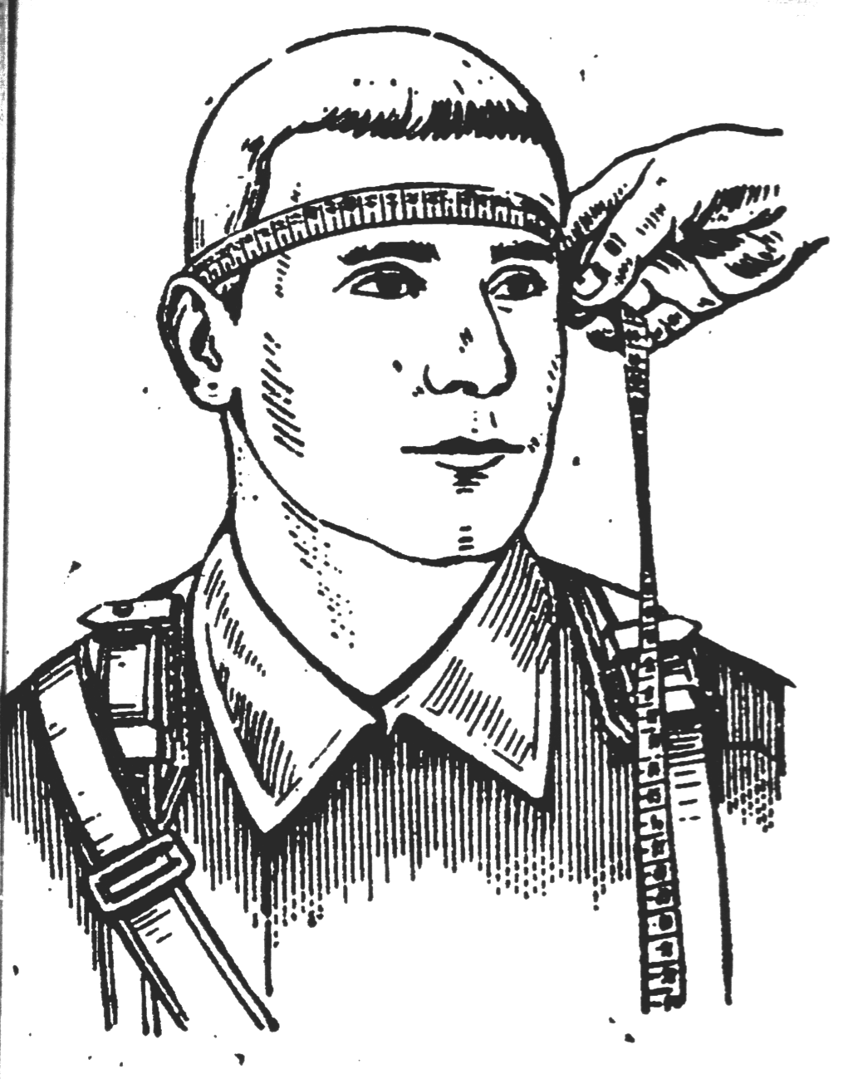

Измерение горизонтального обхвата головы

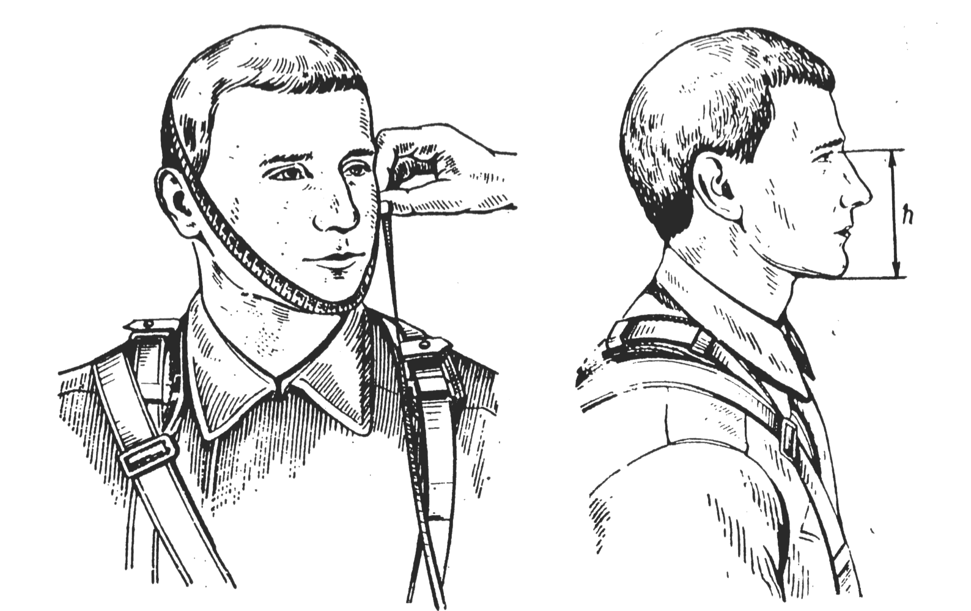

**Измерения *лица***

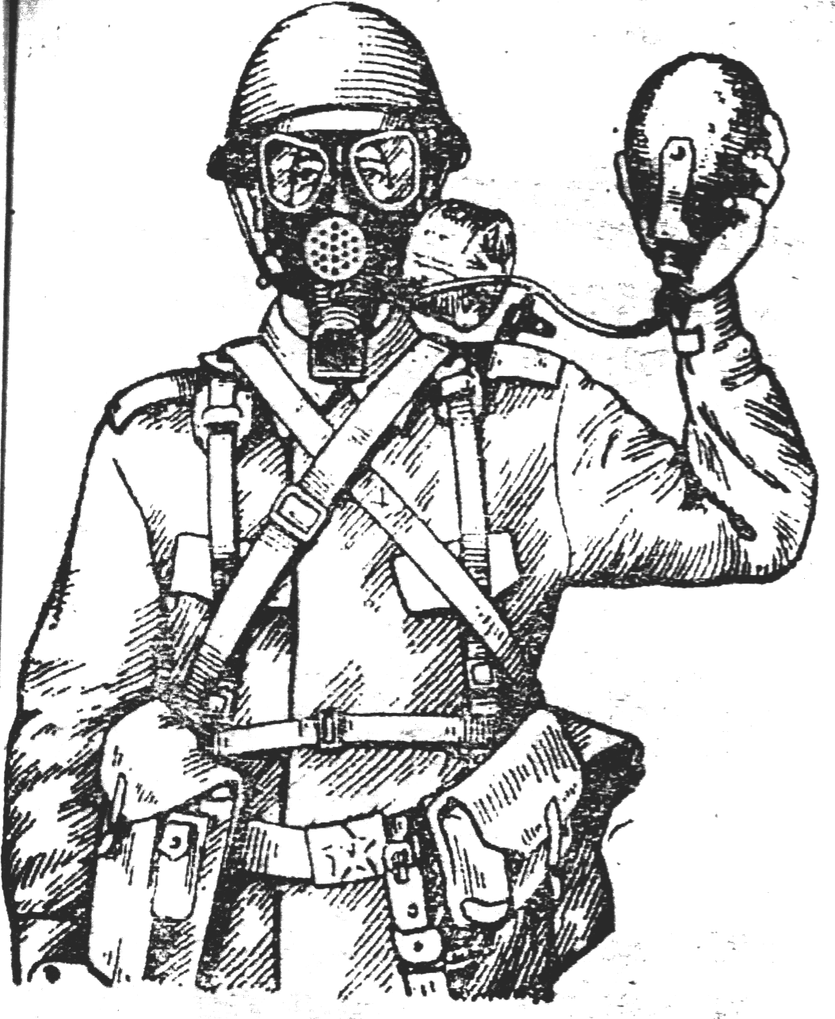

рис. Прием жидкости в надетом противогазе

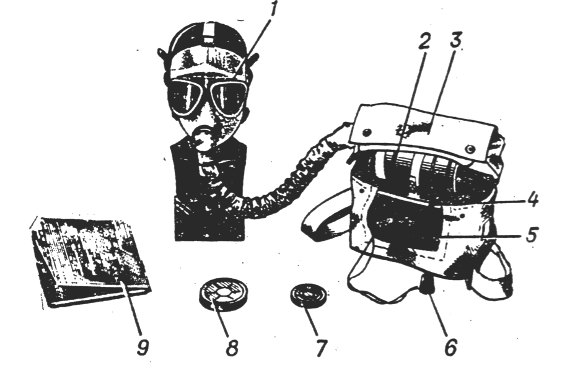

Изолирующий дыхательный аппарат ИП-4М:

/ — маска МИА-1; *2* — регенеративный патрон РП-4; *3* — сумка; *4* — каркас; 5— дыхательный мешок; б —пробка; 7 —мембраны переговор­ного устройства; *8* — незапотевающие пленки; *9* — мешок для хранения

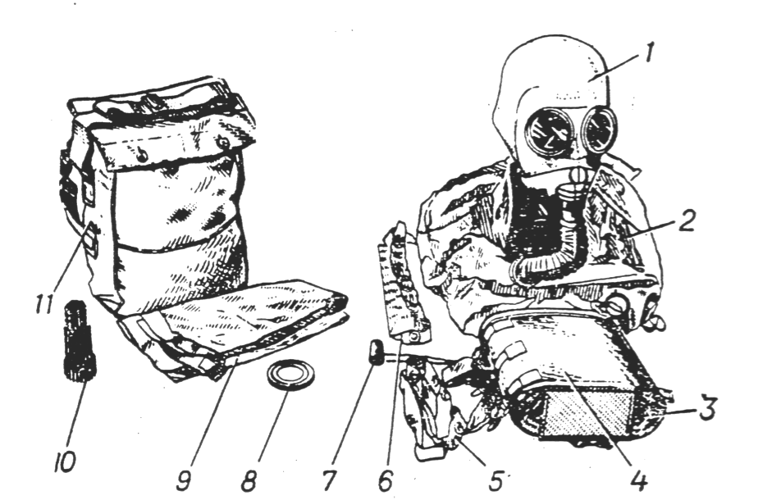

Изолирующий дыхательный аппарат ИП-5:

1 — шлем-маска ШИП-М; 2 — дыхательный мешок с клапаном избыточного давления; 3 — регенеративный патрон РП-5; 4 — карман нагрудника; 5 — поясной ремень; 6 — брасовый ремень; 7 — пробка; 8 — незапотевающие пленки; 9 — мешок для хранения; 10 —- брикет для дополнительной пода­чи кислорода ДП-Т в футяре; 11 — сумка

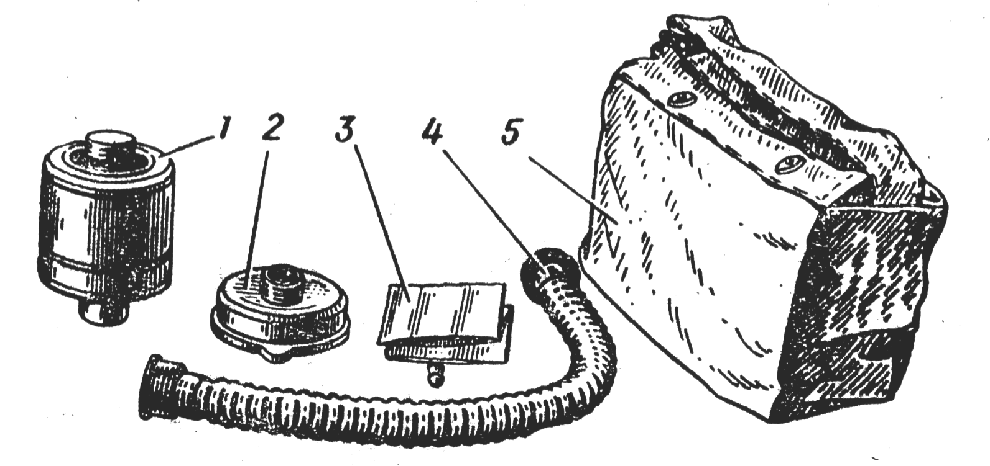

**Рис. 2.13.** Комплект дополнительного патрона:

1 — дополнительный патрон ДП-2; 2 — противоаэрозольный фильтр; 3 — пакет с герметизирующим кольцом для противоаэрозольного фильтра; 4 — соединительная трубка; 5—сумка

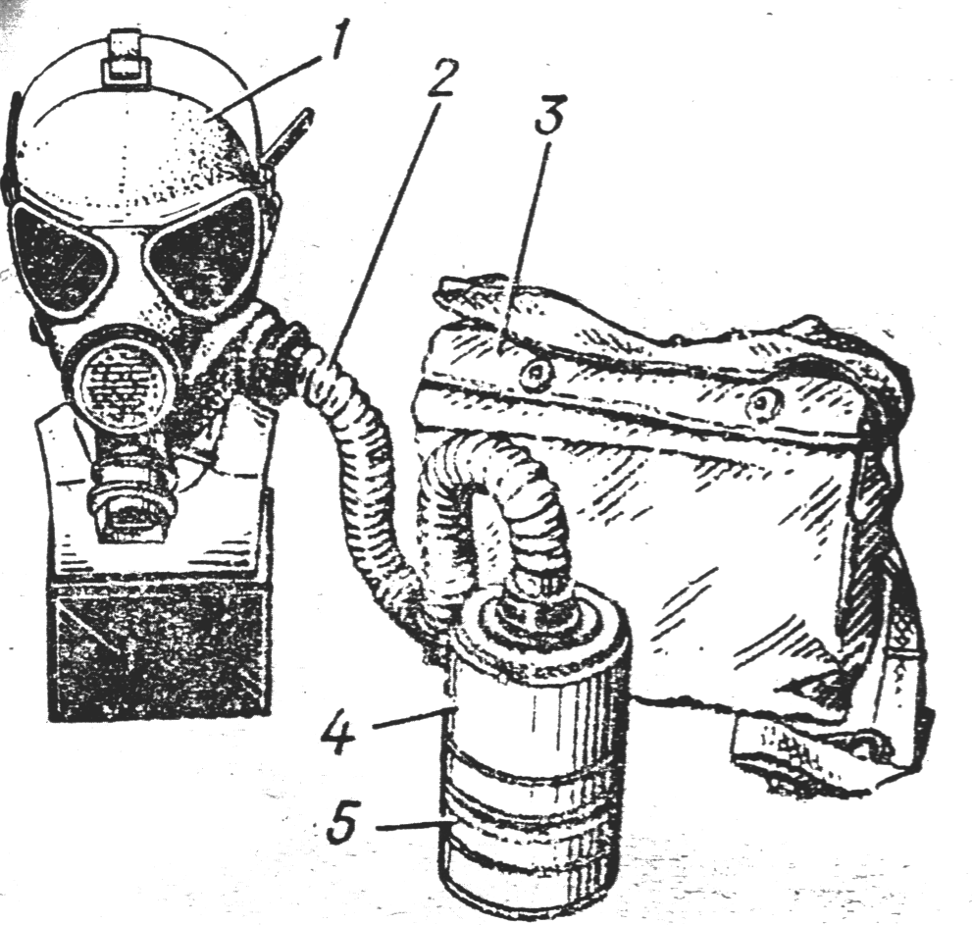

**Рис. 2.14.** Противогаз ПМК с комплектом дополнительного патрона:

1 -маска М-80; 2 — соединительная трубка- 3 - сумка комплекта КДП; 4.- дополнительный патрон ДП-2 5-фильтрующе-поглощающая коробка ЕО.1.08.01